Travail de Bachelor d’informaticien de gestion  
Cycle d’études 2013 – 2016  
Travail restitué en juillet 2016

**ODOOSIM  
Simulation d’entreprise sur PGI**

Candidat : **Anthony Tomat**  
Directeur : **Boris Fritscher**  
*Filière informatique de gestion, HEG ARC – Haute Ecole Arc – Gestion, Neuchâtel, Suisse  
anthony.tomat@(he-arc.ch)|(gmail.com), boris.fritscher@he-arc.ch*

|  |  |
| --- | --- |
| ***Résumé*** | *Ce travail constitue l’apogée de la formation d’informatique de gestion au niveau Bachelor, des Hautes Ecoles de Suisse occidentale. Il conjugue les domaines de la gestion et de l’informatique.*  *Il apporte un certain lot de réponse quant aux démarches à entreprendre pour la réalisation d’un nouveau scénario de jeu. Les problématiques liées ainsi que les résultats sont présentés au lecteur.*  *Le contexte consiste à simuler une entreprise, dans une économie de marché et la plupart des interactions avec les différents agents et les contraintes inhérentes.*  *Le but recherché est de sensibiliser le participant aux décisions et aux principales opérations à exécuter dans la réalisation du pilotage d’une société de commercialisation de produits à l’aide d’un progiciel de gestion (PGI). Ainsi, l’étudiant capitalise à la fois des compétences métiers et des compétences sur un outil informatique.*  *Afin de mener à bien ce projet, une revue de littérature rigoureuse est menée en vue de faire un état de l’art du domaine. Ensuite, une scénarisation et ses principales opérations sont choisies et critiquées sur deux axes bien distincts. D’une part, les apports pédagogiques. De l’autre, son impact en terme de réalisation technique.*  *Finalement, une étude de faisabilité est menée afin de répondre à l’une des interrogations initiales, qui était « Est-ce que le PGI Odoo est exploitable et si oui, de quelle manière ? ». Cette étude se base sur un artéfact logiciel concret développé grâce à une méthodologie agile de gestion de projet.* |
| ***Mots-clés*** | *Jeux sérieux – Ludique - Apprentissage – PGI/ERP – Gestion d’entreprise – Processus –Loi des marchés– Simulateur – Programmation Java – Gestion de projet.* |

Remerciements

Tables des figures

Tables des matières

Remerciements 2

Tables des figures 2

Tables des matières 3

Acronymes 5

Abréviations 5

Introduction 6

Contexte 6

Motivation 6

Problématique 6

Démarche 6

Partie théorique 7

Les jeux sérieux 7

Facteurs clés de succès 7

Démarche de réalisation 7

Les progiciels de gestion intégrés 7

Philosophie 7

Consommation du service 7

Les grands acteurs 7

Aspects techniques 7

Odoo 7

La société de production 8

Le processus de planification et prévision 8

Le processus d’approvisionnement 8

Le processus de fabrication 8

Le processus de vente 8

Le marketing 8

La comptabilité 8

L’économie de marché 8

Type de marché 8

La demande 8

L’offre 9

Influence des prix 9

L’élasticité 9

Les économies d’échelles 9

Un point de comparaison 9

Scénarios 9

Objectifs pédagogiques 9

Processus opérationnels 9

Comptabilité 9

Degrés d’automatisation des activités 9

Rapports entre les éléments 9

Contraintes 9

Décisions 9

Partie pratique 10

Problématique 10

Requêter les éléments du système via l’API 10

Partie scénario 11

Introduction 11

Description de l’entreprise 12

Les produits 12

Gestion des opérations de production 12

La chaîne de valeur 12

Support aux opérations 14

Infrastructure 14

La ligne de production 15

L’environnement 16

Les matières premières 16

Les fournisseurs 17

Le marché Erreur ! Le signet n’est pas défini.

Les revendeurs 17

Les bailleurs de fonds 17

Les consommateurs 17

Les contraintes 18

Les décisions stratégiques 18

Les différentes stratégies gagnantes 18

Bibliographie 19

Partie administrative 20

Acronymes

RPC : Remote Procedure Call

WSAPI : Web Service API

PGI : Progiciel de gestion intégré

ERP : Entreprise Ressources Planning

MTS : Make To Stock

MTO : Make To Order

SMART : Small, M…, A…, R…, T…

Abréviations

i.e. : C’est-à-dire

ndlr : Note de la rédaction

Introduction

Contexte

Motivation

Problématique

Démarche

Partie théorique

Les jeux sérieux

Facteurs clés de succès

Mélange de « Jeu » avec des « domaines sérieux » …

Démarche de réalisation

Pour réaliser un nouveau simulateur, un jeu sérieux, plusieurs étapes doivent être menées selon une démarche rigoureuse. De ce fait, nous mettons un point d’honneur à démontrer grâce à la liste qui suit, comment il est préconisé de travailler pour la création d’un d’eux.

Il nous semble important de mentionner, qu’il n’est pas aisé de débuter dans ce monde, tant la littérature à disposition est maigre. Cependant, nous voulons mettre en avant l’expertise acquise durant ce projet de réalisation d’un artéfact logiciel, le simulateur proof of concept, i.e., « Une preuve de concept ou POC (de l'anglais : proof of concept), ou encore démonstration de faisabilité, est une réalisation courte ou incomplète d'une certaine méthode ou idée pour démontrer sa faisabilité. La preuve de concept est habituellement considérée comme une étape importante sur la voie d'un prototype pleinement fonctionnel. » (Wikipédia, 2015).

Les progiciels de gestion intégrés

Philosophie

Propriétaire

Open Source

Consommation du service

On-premises

ASP

SaaS

Les grands acteurs

Les parts de marché

Aspects techniques

Application modulaire

Référentiel de données centralisé

Intégration

Odoo

La société de production

En tant qu’informaticien de gestion, notre position stratégique, au beau milieu des frontières de l’informatique technique et de la gestion nous confère une responsabilité supplémentaire, celle de posséder de bonnes connaissances métiers, plus particulièrement dans ce projet où l’un des enjeux majeurs est de comprendre le business d’une société de production, c’est-à-dire, la production et la vente de biens économiques sur un marché compétitif. Sur la base de cette affirmation, il est nécessaire de comprendre les enjeux relatifs à chaque domaine fonctionnel. Avec pour objectif, de s’appuyer sur de bonnes bases, afin d’identifier les règles inhérentes à chacun de ces processus.

Dans une entreprise de production classique, nous pouvons citer la chaîne de valeur globale comme une succession d’étapes, ajoutant à tour de rôle de la valeur, sur la matière première travaillée. Ce que nous venons d’appeler des étapes, sont des processus bien distincts au nombre de quatre (4) :

* Prévision des ventes et planification de la production
* Approvisionnement en matières premières ou en produits semi-ouvrés. Pour disposer des ressources nécessaires à la production
* Production s’organisant en atelier ou en ligne pour fabriquer les produits finaux que l’on appel des produits finis.
* Vente des produits fabriqués dans une optique de profitabilité de l’activité.

Il est nécessaire d’analyser de manière globale chacun de ces processus. Ainsi, nous obtenons une représentation plus ou moins bonne de ce que représente une chaine de valeur et ces impératifs à atteindre. Suite à cela, nous arrivons conclure des hypothèses sur les contraintes auxquelles ils sont exposés ou peuvent l’être.

Le processus de planification et prévision

Le processus d’approvisionnement

Le processus de fabrication

Ligne versus atelier

Lot versus unité

Le processus de vente

Le marketing

La comptabilité

L’économie de marché

Type de marché

La demande

L’offre

Influence des prix

L’élasticité

Les économies d’échelles

Un point de comparaison

Scénarios

Objectifs pédagogiques

Processus opérationnels

Comptabilité

Degrés d’automatisation des activités

Critères de choix

Il est important de bénéficier de critères de choix afin d’appuyer la décision qui doit être de savoir si une opération métier doit être à la charge du participant ou du simulateur. Est-ce qu’elle apporte une plus-value pédagogique ou non.

Afin de disposer de ces critères, nous nous sommes approchés de quelques enseignants. Ils proviennent de différents horizons. L’idée est d’obtenir des critères et des remarques afin de prendre ladite décision…

Rapports entre les éléments

Dans ce chapitre, nous tendons à présenter les différents rapports pourcentages entre les frais et les gains potentiels utilisés par ERPSim® dans leurs scénarios…

Contraintes

Décisions

Partie pratique

Problématique

Requêter les éléments du système via l’API

Dès les premiers essais de manipulation menés, nous butons sur un certain lot d’inconnues. Plus particulièrement, sur la valeur que peut prendre le paramètre « the model name, a string » dans l’appel à la fonction RPC « execute_kw ». L’exemple que fournit la documentation Odoo du WSAPI[1] présente la valeur « res.partner ». Hors, nous ne trouvons pas une liste exhaustive des modèles natifs.

Une piste est trouvée plus bas dans la documentation. Elle informe de «

Maitriser les éléments du PGI

Pourquoi pas un titre 4 hein

Et meme un 5

Partie scénario

Introduction

En tant que jeune étudiant diplômé de la Haute Ecole de Gestion Arc à Neuchâtel, vous venez de postuler pour un poste de management dans la société **Brewery & Co**. à Berne en Suisse. Cette société est active dans la vente de plusieurs variétés de bières artisanales.

Le marché de la bière est un marché très lucratif où les possibilités en terme de vente sont très accrues. Pour appuyer ces dires, regardons de plus près les chiffres de l’année 2015. Ils font état de plusieurs valeurs significatives, soit 3'438'047 hectolitres ont été produit et 4'623'798 hectolitres ont été bu par la population (Association suisse des brasseries, 2016)

La bière se compose principalement d’eau. Plus de 90% de cette matière première est utilisée dans sa fabrication. Ensuite, on y adjoint du malt d’orge ou d’autres matières semblables comme le froment, le seigle, le maïs, le riz ou l’avoine. Toutes ayant comme principale caractéristique de contenir de l’amidon. Un autre composant très important est l’adjonction de houblon. « Le houblon confère à la bière son agréable amertume et, selon le type de bière, un arôme houblonné. Il assure en outre son aptitude à la garde, ainsi que la tenue de la mousse. ». Finalement, de la levure « Pour que le moût entre en fermentation, on lui adjoint de la levure, qui influe de manière déterminante sur le caractère et la saveur de la bière. Les levures sont des micro-organismes présents presque partout dans l’air ; ils se répartissent en différentes souches. Les brasseries utilisent des levures de culture pures, soit des souches tout à fait identiques de levures, pour pouvoir garantir la qualité régulière du produit final. On distingue généralement deux types principaux de levures : celles à fermentation basse, et celles à fermentation haute. » (Association suisse des brasseries, 2016).

Vous êtes engagé dans l’une des 12 brasseries du pays[2] et vous intégrez une petite équipe qui s’occupe de la gestion des opérations. Le pouvoir qui vous est conféré, vous permet de prendre des décisions stratégiques afin d’amener la société à un certain niveau de prospérité. Principalement, vous êtes amené à décider quotidiennement les éléments tels que la gamme de produit que vous commercialisez, les marchés que vous pénétrez, la prévision des ventes, la planification de votre production et la politique de prix que vous pratiquez envers vos revendeurs. Tout ceci en pratiquant régulièrement des analyses de vos performances et en effectuant des analyses de marché. Vous devez aussi veiller à respecter des règles d’hygiènes très strictes et aux bases légales édictées par la Confédération.

Description de l’entreprise

Les produits

**Brewery & Co** commercialise quatre sortes de bière. Ces bières divergent les unes des autres dans leur composition :

* La bière **BW01** : Se compose de malt d’orge et de houblon.
* La bière **BW02** : Se compose de malt de froment, de houblon et de miel.
* La bière **BW03 BIO** : Se compose de malt d’orge et de houblon. Tous les matières premières possédant le label BIO.
* La bière **BW04** : Se compose de malt d’orge, de houblon et d’un bouquet d’épices aromatiques.

Ces produits s’écoulent dans trois canaux de distribution à 220 revendeurs agréés.

Gestion des opérations de production

Etant donné la nature des biens qui sont offerts à vos clients, la stratégie adoptée par vos prédécesseurs est la production en flux poussé (push system/MTS – Make To Stock). Cette manière de produire est la plus appropriée pour des produits dont la demande est forte. Ainsi, « Le flux poussé consiste à produire un bien avant qu’un besoin particulier n’ai été formulé par un client. Cela signifie donc que l’entreprise va engager de l’argent (achat de matières premières, paiement des salariés, utilisation des moyens de production…) sans être réellement sûre à 100% qu’elle pourra vendre le fruit de sa production (et donc par conséquent être payé). Il faut noter également qu’une fois le processus de production terminé, le produit sera stocké en attendant qu’un client ne l’achète. Il en résultera donc des frais de stockage sur des produits finis !» (Logistique pour tous.fr, 2016).

La chaîne de valeur

**Brewery & Co** articule ses opérations autour d’une chaîne de valeur bien huilée ayant fait ses preuves. Elle se compose de quatre processus opérationnels, plus un processus de support. Ce dernier, la comptabilité, a pour mission d’enregistrer tous les flux monétaires de la société avec son environnement extérieur.

Détaillons quelque peu, les principales opérations de ces divers processus opérationnel :

|  |  |  |
| --- | --- | --- |
| Planification | Objectif de vente | Grâce à l’expérience acquise lors des périodes précédentes, définir des objectifs SMART pour vos forces de vente. |
| Prévision | Vos opérations s’effectuant de manière MTS, votre manager des ventes doit prévoir la demande afin de créer des besoins indépendants. Ce sont ces besoins indépendants qui permettrons au calcul des besoins de connaître les quantités d’approvisionnement en matières premières. |
| Approvisionnement | Demande d’achat | Le manager des achats s’occupe d’acheter les matières premières nécessaires à la production des besoins indépendants. Pour se faire, il contact le bon fournisseur et établit une commande d’achat ferme. |
| Réception des marchandises | Les employés du département réception marchandise, s’occupent de réceptionner la livraison et de vérifier les quantités livrées. |
| Réception de la facture | La facture du fournisseur doit être comptabilisée dans la comptabilité. |
| Paiement | En respectant les conditions de paiement édictées par le fournisseur, la comptabilité se charge de solder la dette. |
| Production | Créer des ordres de fabrication | Dès que les matières premières sont disponibles, préparer les ordres de fabrication. |
| Production | Fabriquer les produits grâce aux ordres de fabrication générés. |
| Confirmer | Une fois la production terminée, elle doit être validée et les produits mis en stock. |
| Vente | Créer un devis | Suite à une demande d’un de vos clients, préparer un devis. |
| Conclure la vente | Dès que les deux parties sont en accord, sur la base du devis, générer une vente ferme. |
| Prélèvement et livraison | Prélever dans le stock les bonnes quantités à livrées et préparer le colis et envoyer à destination de l’adresse du client. |
| Facturation | Créer la facture de votre prestation à votre client. |
| Réception du paiement | Comptabiliser le paiement. |

Support aux opérations

Pour vous aider dans votre mission, **Brewery & Co** utilise un progiciel de gestion intégré du nom d’Odoo®. Ce PGI est largement utilisé dans les entreprises telles que la vôtre. Plus de deux millions d’utilisateurs à travers le monde ont aujourd'hui à faire à cet outil informatique.

L’une des premières tâches qui vous incombe est de vous familiariser avec cet outil afin de piloter vos opérations de la manière la plus efficiente qui soit. Vous verrez, Odoo® vous permet d’avoir une vision unifiée de ce qu’il se passe dans votre entreprise. Toutes les instructions nécessaires sont présentées dans les prochains chapitres de cet article.

Infrastructure

Pour produire vos bières, vous possédez vos propres installations. Votre entreprise se situe en périphérie de la capitale. Elle dispose d’un pont de livraison, d’un pont de chargement pour les livraisons, d’une grande halle de production ainsi que d’une partie dédiée aux départements administratifs. Voici le plan de votre infrastructure :

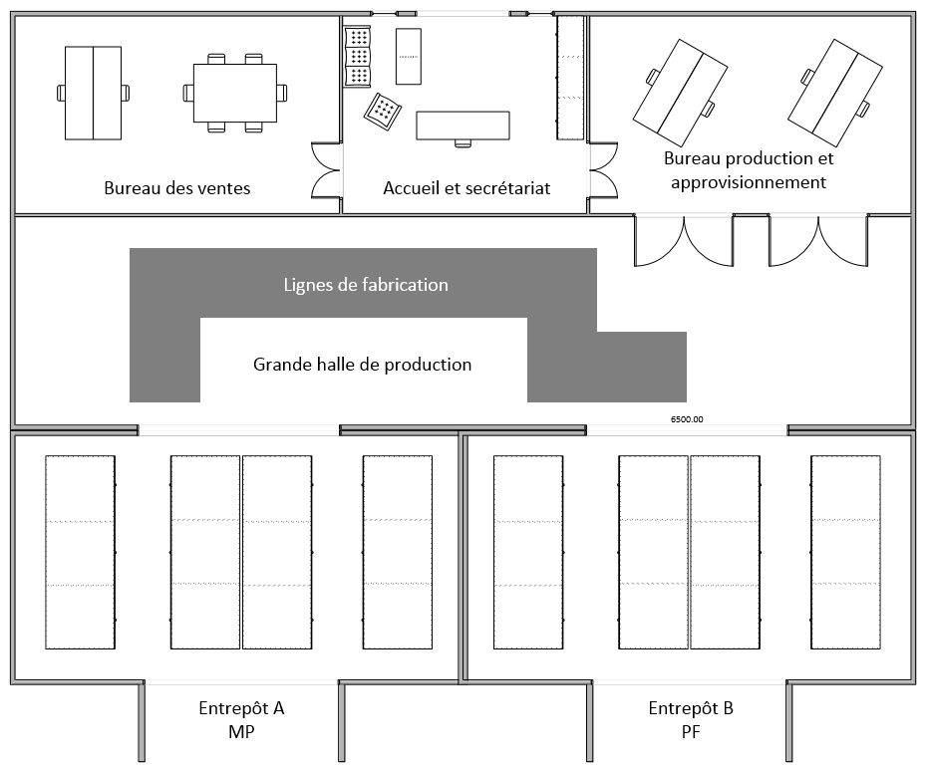

Ceci est le résultat d’un investissement de 2'000'000.- CHF pour le terrain et de 10'000'000.- CHF pour la construction du bâtiment. L’entreprise dispose de deux endroits de stockage. L’entrepôt A qui permet de stocker les matières premières. L’entrepôt B qui est l’endroit où les produits finis vont atterrir à la fin du processus de fabrication.

Ces entrepôts ont des limitations en terme de volumétrie à disposition. Ainsi, vous devez surveiller à ce que les limites ne soient pas dépassée.

* Entrepôt A : 300'000 kg de matières premières.
* Entrepôt B : 300'000 unité. Grand et petit format confondus.

Matériels de production

La fabrication de bière s’effectue selon un ordonnancement d’opérations chronologiques. Il convient d’effectuer les étapes qui vous sont présentées dans les prochains chapitres.

En outre, la capacité de production quotidienne est de 24'000 unités tous formats confondus. Soit un rendement de 1'000 unités par heure. Vous avez la possibilité à tout moment d’investir dans du matériel plus performant.

Pour exemple, vous pouvez acheter des packs d’optimisation des installations pour 50'000.- CHF, vous obtenez un gain de 2'000 unités quotidiennes. Cependant, vous ne pourrez pas faire grimper votre capacité de production à plus de 30'000 unités par jour :

|  |  |  |
| --- | --- | --- |
| **Investissement** | **Augmentation** | **Capacité totale** |
| 50'000.- CHF | +2'000 | 26’000/jour |
| 100'000.- CHF | +2’000 | 28’000/jour |
| 150'000.- CHF | +2’000 | 30’000/jour |

Si vous voulez effectuer un changement de format, pour passer d’une mise en bouteille vers une mise en canette, ce changement coupe la ligne de production pour 1 heure. Cette coupure est principalement dûe au faite que le conditionnement doit être reprogrammé et les contenants changés.

Vous disposez de 3 lignes de production indépendantes d’une valeur totale de 3'000'000.- de CHF à part égale.

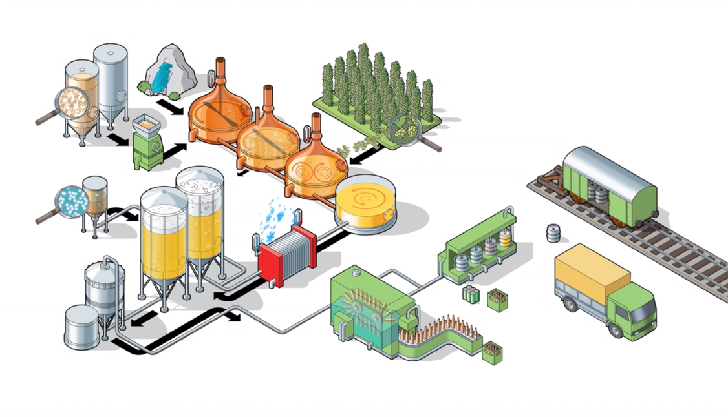

Ce qui signifie que vous pouvez produire trois sortes de bière simultanément. Si vous décidez de changer la bière produite dans une ligne, cela impose un nettoyage et une désinfectassions des cuves. Cette opération dure 12 heures. Bien évidemment, votre production s’arrête durant ce laps de temps.

Procédé de fabrication

Le brassage

Le malt est d’abord broyé dans un concasseur, puis trempé dans la cuve matière. Le trempage est l’opération qui consiste à mélanger la farine de malt à de l’eau de brassage chaude. La « soupe » qui en résulte, appelée « maïsche », est chauffée à feu doux jusqu’à environ 76 °C, en respectant certains paliers de température. Pendant ce processus, une grande partie de l’amidon contenu dans le malt est transformé en sucre par des enzymes naturelles. Les minéraux, vitamines et une partie des protéines se dissolvent.

Passée dans la cuve de filtration, la maïsche est ensuite séparée des parties solides non solubles, comme l’enveloppe des céréales. Les restes solides, les « drêches », sont valorisées comme aliments pour animaux ou peuvent entrer dans la composition de certaines farines pour la fabrication de pain.

Le liquide ainsi obtenu, le moût, est ensuite additionné de houblon et cuit dans la chaudière à moût. Ce processus permet de libérer les arômes et les tanins. Peu à peu, le moût subit une concentration pour atteindre la teneur en essence souhaitée (« moût d’origine »). Par « moût d’origine », on entend l’extrait dissout dans le moût avant fermentation (maltose, protéines, vitamines et substances aromatiques).

Le moût encore bouillant est ensuite clarifié dans le whirlpool puis rapidement refroidi à la température requise pour la fermentation. En résumé, le brassage consiste à faire passer certaines substances solides du malt dans une solution liquide – le moût. Le processus dure environ sept heures. (Association suisse des brasseries, 2016).

La fermentation

Après refroidissement du moût, il est ensemencé avec de la levure. Au cours de la fermentation, celle-ci transforme une grande partie du maltose en alcool, gaz carbonique et substances aromatiques.

Après quelques heures, une mousse abondante se forme à la surface de la cuve de fermentation (les « kräusen » dans le jargon). La fermentation principale se termine environ une semaine plus tard : le moût s’est transformé en « bière jeune ». (Association suisse des brasseries, 2016).

La garde

La bière jeune est ensuite logée dans des cuves de garde pour la seconde fermentation, la maturation et la clarification. Pendant la garde, elle est alors refroidie à des températures proches de 0 °C.

La pression qui en résulte sature naturellement la bière de son propre gaz carbonique, ce qui est important pour la formation de la mousse, la saveur et la digestibilité. (Association suisse des brasseries, 2016).

La filtration

Après quelques semaines, la bière arrive à maturité pour être consommée. Elle est alors prête à être mise en bouteille après une dernière filtration fine. Cette opération n’est pas appliquée aux bières dites non filtrées, afin de préserver les levures. (Association suisse des brasseries, 2016).

La mise en bouteille et le conditionnement

Afin d’éviter les pertes de gaz carbonique et la formation de mousse, la bière est soutirée et transvasée, sous contre-pression, en fûts (keg, container), en bouteilles, en canettes ou dans des citernes du système « beer drive ».

Les fûts usagés qui restent dans un état irréprochable et les bouteilles consignées sont soumis à un lavage minutieux avant réutilisation. Tous les contenants doivent être étiquetés conformément aux prescriptions légales, avec notamment la mention du type de bière, de la teneur en alcool, des ingrédients et du fabricant. Après le conditionnement pour le transport, la bière est prête à être livrée. (Association suisse des brasseries, 2016)

L’environnement

Les matières premières

Dans le but de créer vos produits, vous êtes dépendant du marché de l’approvisionnement. Pour faciliter le management des ressources utiles à la fabrication de vos bières, nous avons pris la décision de définir ce marché comme étant illimité. Ce qui supprime le risque de ne pas pouvoir s’approvisionner. Ci-dessous, voici les prix[3] des matières premières utilisées dans vos recettes :

* Eau : Utilisé dans toutes les recettes, s’achète au prix de 2.- CHF le m3.
* Malt d’orge : Utilisé dans la production de vos produits BW01 et BW04, il s’achète au prix de 17.- CHF le sac de 25kg.
* Malt d’orge Bio : Utilisé dans votre produit Bio, s’achète au prix de 30.- CHF les 25kg.
* Malt de froment : Utilisé dans le produit BW02. Elle s’achète au prix de 14.- CHF les 25kg.
* Le houblon : Utilisé dans toutes les recettes. Il s’obtient au prix de
* Miel : Utilisé dans la préparation de la bière BW03. Il s’achète au prix de 20.- le kg.
* Bouquet d’épices : Utilisé pour la préparation de la bière BW04, s’achète au prix de 2.- CHF par bouquet.
* La levure : Utilisé dans tous vos produits. Cette matière s’achète au prix de XX.- CHF par XX kg.

Les fournisseurs

Vous traitez principalement avec trois fournisseurs. Vous n’avez pas la possibilité de changer ces partenaires durant votre mandat.

Les matières premières telles que le houblon, les différents malts et la levure s’obtiennent chez Maltlonne SA. L’eau s’obtient par la société cantonale Ourseau SA. Pour les aliments plus artisanaux comme le miel et les épices, ceux-ci, s’obtiennent chez l’artisant Monsieur Ture.

Tous ces partenaires se situent en Suisse. Ce qui facilite les échanges et évite de devoir travailler dans plusieurs devises différentes. L’une des informations très importantes, est celle des délais de livraison et des conditions de paiement :

* Maltlonne SA : 4-5 jours et payable à 30 jours.
* Ourseau SA : 2 jours et payable à 15 jours.
* Monsieur Ture : 3 jours et payable dès réception des marchandises.

Les revendeurs

Vous ne travaillez pas directement avec le consommateur final. Vous passez par 220 revendeurs agréés afin de distribuer vos produits. Ces revendeurs sont atteignables par le biais de canaux de distribution différents. Chacun d’eux ont leurs spécificités et leurs clients avec des profils variés et des préférences différentes. Il s’agit là, de les prendre en considération afin d’augmenter vos ventes et donc votre bénéfice.

De plus, ces revendeurs se situent dans trois zones géographiques différentes. Encore une fois, ces zones ont leurs préférences.

|  |  |  |  |  |
| --- | --- | --- | --- | --- |
|  | Détaillant | Supermarché | Autres [4] | **Totaux** |
| Ouest | 23 | 11 | 49 | **37.72%** |
| Centrale | 12 | 17 | 58 | **39.55%** |
| Est | 8 | 15 | 27 | **22.73%** |
| **Totaux** | **19.55%** | **19.55%** | **60.90%** | **220** |

Cette matrice vous présente l’importance des régions ainsi que celle des canaux de distribution.

Détaillant

Les détaillants sont le plus faible des canaux de distribution. Avec un total de vente de 20%, il se place derrière les deux autres.

Ces revendeurs apprécient de pouvoir proposer à leurs clients, une variété restreinte en terme de quantité mais plutôt de bonne qualité. Ils ont une préférence sur les produits de type premium. La bière Bio, au miel ou encore la spécialité aux épices sont leurs préférences.

Ils vendent uniquement dans le format en bouteille de 25 cl et ils ne sont donc catégoriquement pas intéressés par les canettes au format 50 cl.

Leurs clients sont peu sensibles aux prix pratiqués. Les produits se vendent généralement 15% plus cher que dans les supermarchés.

Les détaillants paient généralement les factures ouvertes en 5 à 8 jours. Cependant, gardez en tête que vous leur accordez un délai de paiement à 15 jours.

Supermarché

En terme de quantité vendue, ce canal de distribution représente le plus important avec des parts de vente grimpant à 55%.

L’éventail de l’offre qu’ils proposent est large. Ils vendent toutes vos bières dans le format en canette de 50cl.

Les clients de ces établissements sont très sensibles aux prix. Ils veulent acheter au prix le plus bas possible.

Les supermarchés attendent la fin de leur droit en terme de conditions de paiement. Toujours, vous recevez leurs paiements après 15 jours.

Autres

Les établissements publics où les gens se rencontrent pour échanger et boire un verre sont aussi très rentable pour **Brewery & Co**. Ils représentent 25% de la demande totale.

Le produit proposé est uniquement le standard, soit la bière BW01. De plus, ils ne le proposent uniquement dans le format bouteille de 25cl.

Les clients ne sont pas regardant quant aux prix pratiqués. Il n’est pas rare de voir des ventes avec des marges d’environ 50% par rapport aux ventes effectuées dans les supermarchés.

Ces revendeurs paient généralement dans les 10 jours vos factures. Ce qui représente un avantage. Vous obtenez rapidement des liquidités en retour.

Les bailleurs de fonds

Votre terrain, votre bâtiment ainsi que l’installation de production couplé avec la stratégie retenue, c’est-à-dire, de constituer un stock, vous oblige à disposer de ressources financières. Votre bilan se compose de la manière suivante : Vous disposez d’un capital-actions de 8'000'000.- CHF et d’un emprunt bancaire chez VUBS de 12'000'000.- CHF sur 25 ans à un taux d’intérêt de 5%.

L’une de vos missions est de rembourser petit à petit votre emprunt et de rapporter de l’argent à vos actionnaires en dégageant des bénéfices assez importants pour d’une part constituer une réserve et de l’autre, distribuer des dividendes.

Vous débutez votre mission avec un solde de liquidité de 5'000'000.- CHF pour effectuer vos approvisionnements et payer les charges inhérentes à la production de vos produits.

La fluctuation de la demande

Durant l’année, les ventes fluctuent à diverses périodes. La demande pour vos produits diffère entre les saisons chaudes et les saisons froides.

Par exemple, il n’est pas rare de voir les ventes de bière au miel et aux épices s’envoler de novembre à février. Tandis que la bière standard se boit de manière plus prononcée en été et en automne. Pour la bière labélisée Bio, sa consommation est stable tout du long de l’année.



C’est donc de votre ressort de prendre en considération ces éléments et de planifier vos lots de production en conséquence.

Les contraintes

Les décisions stratégiques

Bibliographie

ASSOCIATION SUISSE DES BRASSERIES, 2016a. La fabrication de la bière. In : [en ligne]. 2016. [Consulté le 11 mai 2016]. Disponible à l’adresse : http://bier.ch/fr/autour-de-la-biere/le-brassage/fabrication/.

ASSOCIATION SUISSE DES BRASSERIES, 2016b. Le marché suisse de la bière en chiffres. In : [en ligne]. 2016. [Consulté le 11 mai 2016]. Disponible à l’adresse : http://bier.ch/fr/chiffres-cles/saviez-vous/.

ASSOCIATION SUISSE DES BRASSERIES, 2016c. Les matières premières. In : [en ligne]. 2016. [Consulté le 12 mai 2016]. Disponible à l’adresse : http://bier.ch/fr/autour-de-la-biere/le-brassage/ingredients/.

LOGISTIQUE POUR TOUS.FR, 2016. Flux poussé ou Flux tiré ? That is the question ! In : [en ligne]. 2016. [Consulté le 11 mai 2016]. Disponible à l’adresse : http://logistique-pour-tous.fr/flux-pousse-ou-flux-tire/.

WIKIPÉDIA, 2015. Preuve de concept. In : [en ligne]. 2015. [Consulté le 4 mai 2016]. Disponible à l’adresse : https://fr.wikipedia.org/wiki/Preuve_de_concept.

Partie administrative

1. https://www.odoo.com/documentation/9.0/api_integration.html
2. Donnée fictive pour le scénario
3. Les prix sont influencés par Viteos SA pour l’eau, www.brouwland.com pour les différents types de malt, de manière subjective pour le miel et le bouquet d’épices.
4. Restaurants, discothèques, bars et cafés.